Министерство науки и высшего образования Российской Федерации
Федеральное государственное бюджетное образовательное учреждение высшего образования
«Российский экономический университет имени Г. В. Плеханова»
МОСКОВСКИЙ ПРИБОРОСТРОИТЕЛЬНЫЙ ТЕХНИКУМ

Специальность: 09.02.07 Информационные системы и программирование
Квалификация: Тестировщик

ПРАКТИЧЕСКИЕ РАБОТЫ ПО ДИСЦИПЛИНЕ
«РАЗРАБОТКА ПРОГРАММНЫХ МОДУЛЕЙ»

Листов: 8

Выполнил студент | Проверил преподаватель
Группа: П-8-24  Брагин Назар Андреевич | Осипян Л.Г
Москва 2026
Цель работы: разработать веб-приложение на ASP.NET Core MVC, демонстрирующее работу серверной части веб-приложения и взаимодействие клиента и сервера, в котором реализована навигация между страницами с помощью меню, предусмотрена главная страница, страница профиля с возможностью ввода данных пользователя и страница отображения введённой информации, а также как минимум одна дополнительная страница произвольного назначения, при этом приложение должно быть реализовано в соответствии с архитектурой MVC, корректно обрабатывать HTTP-запросы и стабильно работать без использования базы данных.
Ход работы:
Темой приложения стала пародия на социальную сеть ВК, включающая следующий функционал: вход, регистрацию, редактирования профиля и ленту новостей – заглушку (без постов). Так же у приложения будет меняться вид навигационного меню, в зависимости от того – зашел ли пользователь в аккаунт.
После создания проекта в среде разработки были созданы несколько контроллеров и представления к ним:
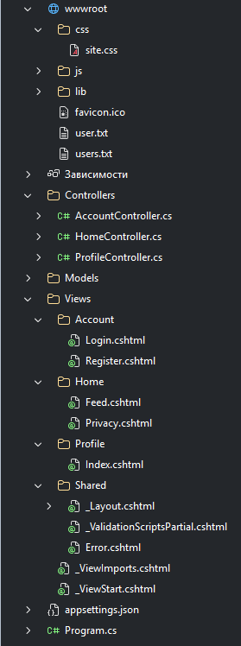
Рисунок 1 - структура приложения

был отредактирован файл стандартного контроллера, чтобы он выводил созданное нами представление, а именно ленту новостей Feed. Это представление является простой заглушка отсутствующей механики ленты и содержит данный код:
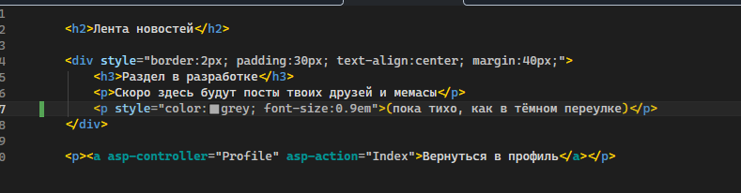
Рисунок 2 - Feed.cshtml
После началась работа над основным функционалом, находящимся в контроллерах. Контроллер “Account” был разделен на Get и Post: в get идет демонстрация представления с формами для регистрации и входа, в post – функционал этих форм, обрабатывающий через ViewBag и input данные. Так же в Program.cs был добавлен функционал сессии, чтобы данные не приходилось заново обрабатывать при обновлении страницы, к примеру.
При регистрации и входе разницы в коде почти нет, в основном в контроллере находятся обработки ошибок через if, а также обращение к сессии, чтобы она запомнила, что пользователь вошел в аккаунт, разница регистрации и входа в том, что при регистрации так же запрашивается имя, а данные сохраняются в txt файл.
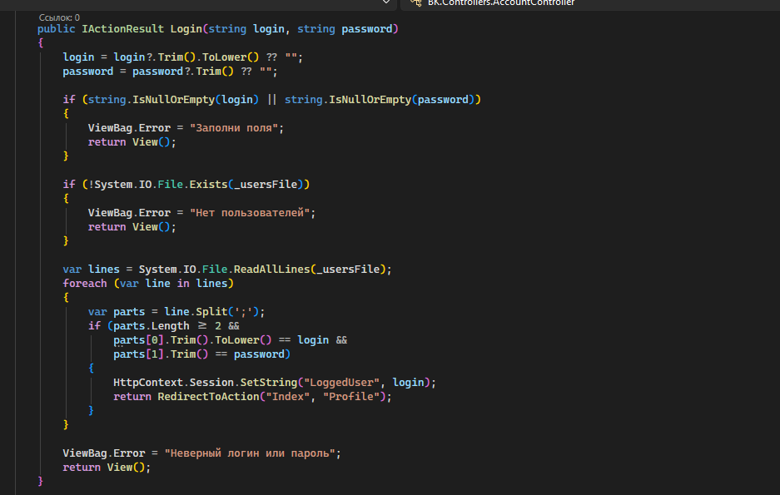
Рисунок 3 - Функция входа

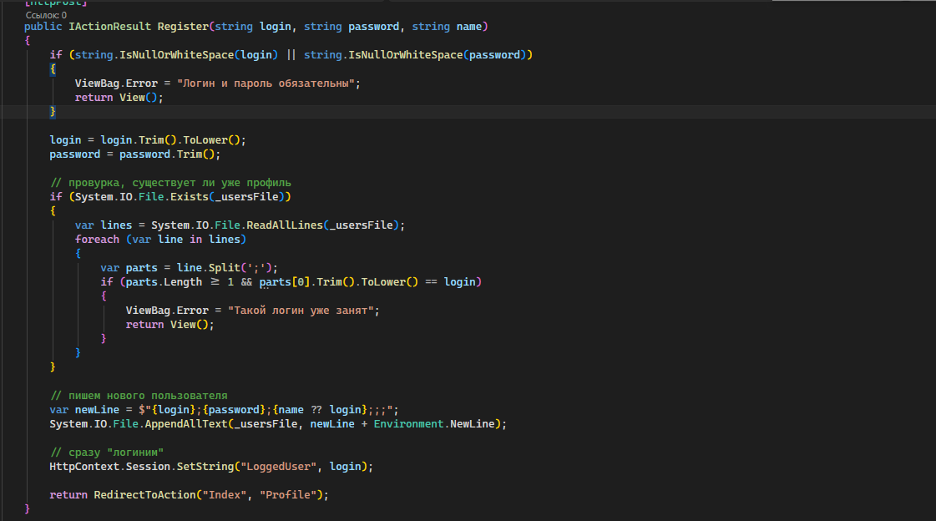
Рисунок 4 - Функция регистрации

Так же была написана функция выхода из аккаунта
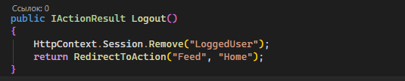
Рисунок 5 - Выход из аккаунта
Представления для этого контроллера выглядят так:
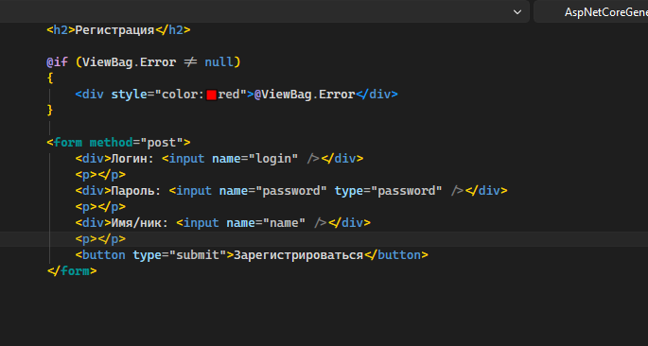
Рисунок 6 - Представление регистрации
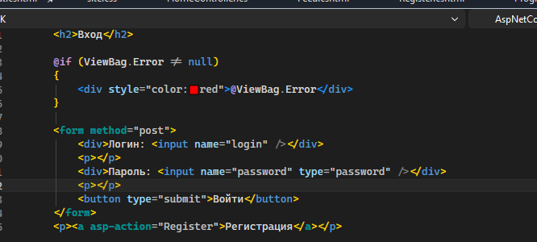
Рисунок 7 – Представление входа

В файле представления “layout” было изменено навигационное меню: в зависимости от того, зарегистрирован ли пользователь, будут показываться разные ссылки:
У зарегистрированного пользователя: переход в профиль и возвращение к ленте
У не зарегистрированного: вход или регистрация
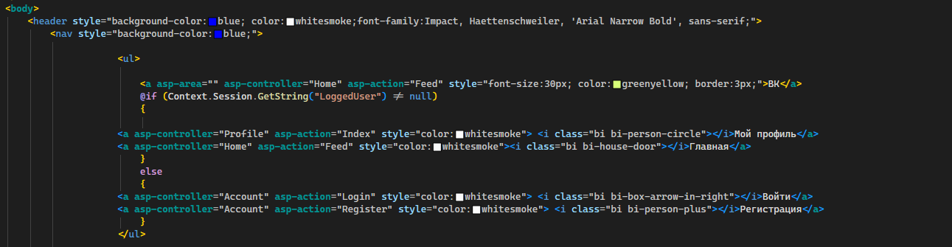
Рисунок 8 - Код меню навигации
Так же были добавлены небольшие иконки в навигацию, что сделало меню более «живым» и изменен цвет, прямо в html, так как при попытке изменения был конфликт с встроенным стилем, написанном там же.
Контролер Profile принимает из представления имя, город, статус, а также небольшой произвольный текст, введенный пользователем, в любой момент все это можно изменить прямо на странице.

Вывод данных в представление выглядит так:
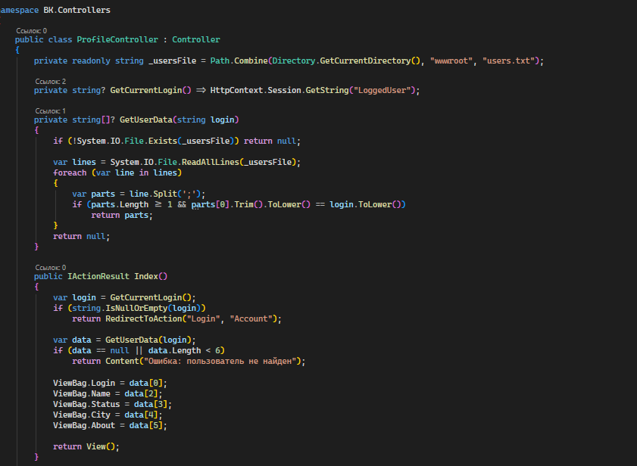
Рисунок 9 - ProfileController
Представление этого контролера выглядит так:
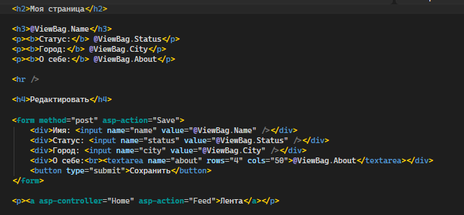
Рисунок 10 - Index.cshtml

Помимо редактирования стиля некоторых элементов внутри html коды также был отредактирован site.css, стандартная для проекта таблица стилей. Решение не создавать отдельную таблицу пришло из-за того, что тогда пришлось бы переписывать большую часть layout.cshtml, для избежания конфликта со стилями из новой таблицы.
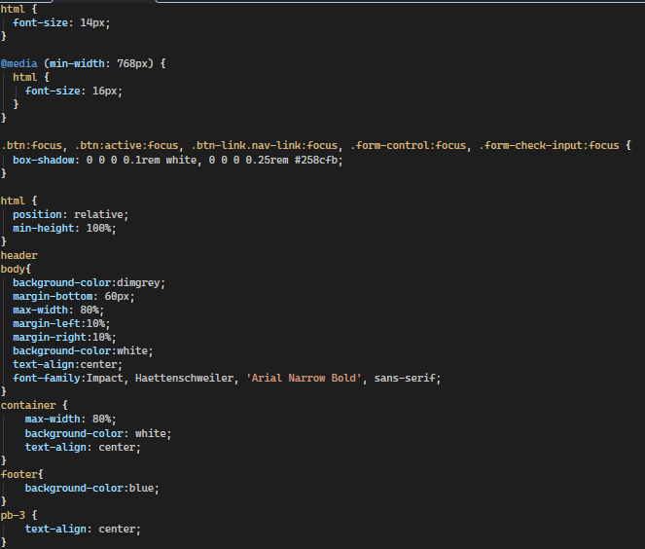
Рисунок 11 - css файл

Итоговый вид приложения:
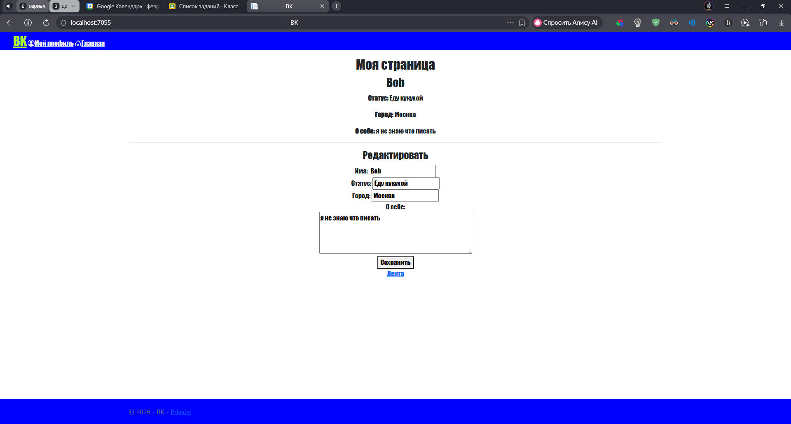
Рисунок 12 - Страница сайта

Вывод: в ходе работы было разработано веб-приложение на ASP.NET Core MVC, корректно реализующее архитектуру MVC и взаимодействие клиента с сервером. Реализована кастомизированная навигация между страницами, ввод и отображение введенных пользовательских данных, а также обработка HTTP-запросов без использования базы данных.

